UNIVERSIDADE FEDERAL DA PARAÍBA - UFPB

BACHARELADO EM CIÊNCIA DA COMPUTAÇÃO

JOÃO JANDUY
THIAGO RIBEIRO

VISÃO GERAL DE COMPRESSÃO DE DADOS E IMPLEMENTAÇÃO DO ALGORITMO LZW

JOÃO PESSOA
2010

JOÃO JANDUY
THIAGO RIBEIRO

VISÃO GERAL DE COMPRESSÃO DE DADOS E IMPLEMENTAÇÃO DO ALGORITMO LZW

Relatório apresentado ao Curso de Bacharelado em Ciência da Computação da Universidade Federal da Paraíba – UFPB, em cumprimento às exigências da disciplina Introdução à Teoria da Informação, sob orientação do Prof. Dr. Leonardo Vidal Batista.

Orientador: Prof.º Dr. Leonardo Vidal Batista

JOÃO PESSOA
2010
RESUMO

Este trabalho tem como objetivo apresentar uma breve introdução à compressão de dados bem como uma breve revisão das técnicas mais básicas de compressão de dados. Como prova de conceito descrevemos as atividades realizadas para da implementação do algoritmo de compressão LZW, baseado em dicionário. Dentre as técnicas básicas de compressão abordadas, podemos citar o Braille, front coding, run-length encoding, relative encoding, move-to-front encoding, quantização escalar e, por fim, o algoritmo LZW. Esta atividade foi proposta pelo professor Leonardo Vidal Batista como parte do projeto da disciplina Introdução ao Processamento Digital de Imagens.

Palavras-chave: manipulação de imagens, rotação, warping, morphing.
SUMÁRIO

1. INTRODUÇÃO 1
1.1 Objetivos do Trabalho 1
1.1.1 Objetivo Geral 1
1.1.2 Objetivos específicos 2
2. FUNDAMENTAÇÃO TEÓRICA 3
2.1 Rotação 3
2.2 Dissolve cruzado uniforme 4
2.3 Warping baseado em campos 4
2.4 Morphing baseado em campos 5
3. MATERIAIS E MÉTODOS 7
3.1 Implementação da rotação 7
3.2 Implementação do morphing 8
3.3 Implementação da interface gráfica 9
3.4 Funcionalidades opcionais 9
4. RESULTADOS OBTIDOS E DISCUSSÃO 10
4.1 Distorção aplicando rotação 10
4.2 Morphing 12
5. CONCLUSÕES 13
6. REFERÊNCIAS 14

INTRODUÇÃO

A rotação é uma das operações geométricas que podem ser feitas em imagens digitais. Usualmente, a imagem é rotacionada em torno de um único ponto e o ângulo de rotação é o mesmo para todos os pixels da imagem. Porém, pode-se criar efeitos de distorção na imagem, alterando o ângulo de rotação de acordo com a distância pixel até o centro. Outra opção é adicionar vários centros de rotação.
Outros tipos de deformação em imagens podem ser feitos com o uso do processo de warping, que permite alterar a localização dos pixels da imagem baseado nas modificações feitas nos vetores-referência.
Existem também efeitos mais sofisticados, como a transformação gradual de um objeto de uma imagem em um objeto de outra imagem. Denomina-se este efeito de morphing, e ele é obtido com o emprego de técnicas de warping e o dissolve cruzado entre as duas imagens.
Foi proposto aos alunos da disciplina de Processamento Digital de Imagens o desenvolvimento de um sistema que permitisse a aplicação de tais efeitos em imagens. Para o presente trabalho, foi utilizada a linguagem Java e os conhecimentos e fórmulas usados, as soluções implementadas para o problema proposto e a discussão acerca dos resultados obtidos são descritos nas demais seções.

Objetivos do Trabalho

Objetivo Geral

Desenvolver um sistema para abrir, exibir, salvar e criar efeitos de distorção usando rotação, levando em conta vários centros de rotação, e morphing baseado em campos em imagens RGB com 24 bits/pixel utilizando a linguagem de programação Java.

Objetivos específicos

- Realizar rotação, com um ângulo constante, numa imagem com vários centros de rotação e cuja influência de cada centro na posição final de um dado pixel decresce com o quadrado da distância entre este e o centro;
- Implementar rotação acima para os casos em que o ângulo de rotação varia de acordo com a distância do pixel ao centro de rotação, seguindo uma função linear ou quadrática ou senoidal;
- Desenvolver um sistema de morphing baseado em campos, no qual o usuário decide o número de quadros da metamorfose como também o quadro em que o dissolve deve começar;
- Implementar opção de inserir automaticamente os vetores nas extremidades da imagem, para o caso do morphing;

FUNDAMENTAÇÃO TEÓRICA

Nesta seção são apresentados os conceitos, fórmulas e equações utilizados no desenvolvimento do projeto. Entre eles estão a rotação de imagens, dissolve cruzado, warping baseado em campos e morphing.

Rotação
A rotação de uma imagem por um ângulo θ em torno de um ponto (i_{c}, j_{c}) é dada pelas equações:
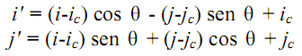
onde i e j são as coordenadas do pixel na imagem original e i’ e j’ são as coordenadas finais.
Para este projeto, era necessário adicionar a opção de escolha de vários centros de rotação, cujo peso sobre a posição final do pixel, decrescia com o quadrado da distância do pixel inicial ao centro. Foi usada a equação w = 1 – d², onde w é o peso do centro e d é a distância normalizada do pixel ao centro, dada por:
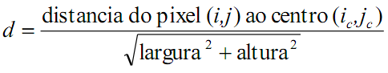
Também foi requisitado que se pudesse escolher a forma como o ângulo de rotação de cada pixel iria variar conforme sua distância ao centro. As quatro funções para determinar o ângulo são as seguintes:
- Constante: θ(d) = A* π,
- Linear: θ(d) = (d+A)*B* π,
- Quadrática: θ(d) = (d^{A})*B* π,
- Senoidal: θ(d) = sen(d*A* π)*B* π,
onde A e B são parâmetros definidos pelo usuário.

Dissolve cruzado uniforme

A operação dissolve cruzado uniforme de duas imagens f e g cria uma terceira imagem h, cujos valores dos pixels são dados por h_{t}(i,j) = (1-t)*f(i,j) + t*g(i,j), onde t está contido no intervalo [0,1] e representa a proporção com que g contribui para formar cada pixel de h_{t}.

Warping baseado em campos
No warping baseado em campos, características consideradas importantes (por exemplo, nariz, boca, contorno da face) na imagem são marcadas por segmentos de retas orientados, que denominaremos vetores-referência. Para cada vetor-referência, um vetor alvo é especificado. (Batista, 2005)
Um par de vetores referência-alvo define um mapeamento de coordenadas do pixel X da imagem original para o pixel X’ da imagem final, de forma que as relações espaciais entre X’ e o vetor-alvo P’Q’ sejam idênticas às entre X e o vetor-referência PQ. Na Figura 1 é exibido um par de vetores referência-alvo e suas relações com os pixels X na imagem original e X' da imagem final.
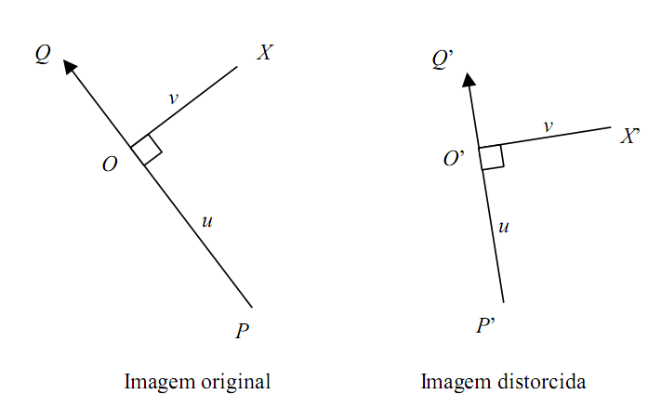
Figura 1 Par de vetores referência-alvo

O ponto X’ pode ser encontrado com o usa das seguintes fórmulas:
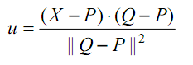
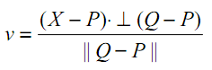
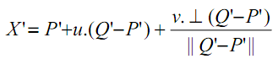
Para o caso de haver mais de um par de vetores, cada pixel da imagem sofrerá influência de todos os pares de vetores. Primeiro, são calculados os diferentes pontos X_{i}’ para os quais o pixel X da imagem original é levado por cada par de vetores. Depois, o pixel X’ da imagem é calculado através de uma média ponderada dos pontos X_{i}’. O peso w_{i} da contribuição de cada vetor P_{i}Q_{i} no cálculo do pixel X’ é dado por:
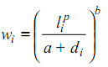
onde l_{i} = ||P_{i}-Q_{i}||; d é a distância entre X e P_{i}Q_{i} e a, b e p são parâmetros não negativos.
O parâmetro a controla a aderência do vetor, de modo quanto mais próximo de 0 (zero) o valor for maior o peso do vetor e quanto mais elevado, menor o peso. O parâmetro b controla a maneira com que o peso do vetor sobre um dado ponto decresce em função da distância. Quando b = 0, o peso não depende de d e quanto maior o valor de b, maior é a taxa de decrescimento em função de d.
Por fim, o parâmetro p diz respeito à importância do tamanho do vetor. Se p = 0, o peso independe do tamanho, se p > 0, quanto maior o vetor maior o peso dele.

Morphing baseado em campos

Morphing é um efeito de metamorfose de um objeto de uma imagem f₀ para um objeto de outra imagem f_{n-1}. Para criar tal efeito é necessário encontrar as imagens intermediárias (f₁, f₂, ..., f_{n-2})para gerar uma transição gradual entre f₀ e f_{n-1}.
De forma análoga à operação efetuada no warping baseado em campos, no morphing baseado em campos as características consideradas importantes na imagem f₀ são marcadas por v vetores de referência, que representaremos por a_{i}, i = 1, 2, ..., v. Para cada vetor-referência em f₀, um vetor referência b_{i} é especificado em f_{n-1}. Para cada imagem interpolada f_{k}, k = 1, 2, ..., n-2, e para cada par de vetores a_{i}-b_{i}, um novo vetor, que denominaremos vetor-alvo, representado por c_{ki}, é criado por interpolação entre os vetores do par a_{i}-b_{i}. Efetua-se então um warping sobre f₀ usando os pares a_{i}-c_{ki}, e um warping sobre f_{n-1} usando os pares b_{i}-c_{ki}. Se desejarmos gerar, por exemplo, nove imagens interpoladas, deveremos gerar nove vetores-alvo interpolados para cada par de vetores a_{i}-b_{i} especificados nas imagens f₀ e f₁₀. (Batista, 2005)
Na Figura 2 é exibido graficamente o procedimento descrito acima.
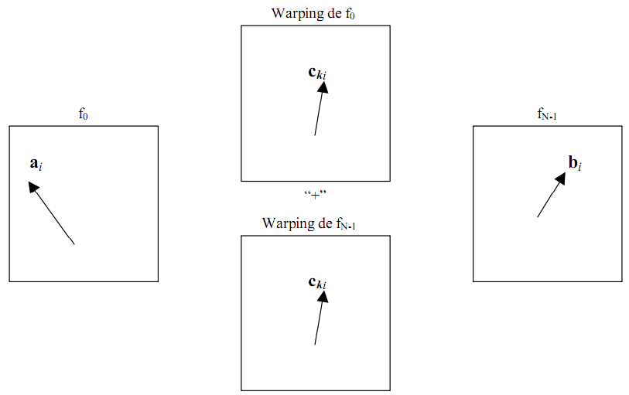
Figura 2 Procedimento para criação do efeito morphing
Para cada par de imagens geradas pelo warping duplo para um dado k são combinadas com o dissolve cruzado uniforme para gerar a imagem f_{k}. O peso de f₀ no dissolve deve decrescer à medida que k aumenta.

MATERIAIS E MÉTODOS

Para realização deste projeto, as atividades foram dividas em três grupos: implementação da rotação, implementação do morphing e criação da interface gráfica. Cada membro da equipe executora foi designado como desenvolvedor principal de um dos três grupos de atividades. Esta divisão visou otimizar a execução do projeto, pois o prazo era curto e inadiável. A divisão ficou da seguinte forma:
- Thiago Ribeiro: codificação da interface gráfica;
- Marcelo Passos: implementação do morphing baseado em campos;
- Gabriela Souza: implementação da rotação, além da escrita do relatório;
Para permitir um melhor acompanhamento do andamento do projeto e evitar conflitos entre as várias versões do código do sistema, o projeto foi registrado no Google Code (Google Code, 2009). Com o registro nesta ferramenta, o projeto passou a ter uma wiki, uma área para armazenamento de arquivos diversos e um repositório SVN (Subversion).
A utilização do repositório SVN permitiu que todos da equipe pudessem trabalhar simultaneamente em um mesmo código, em locais e máquinas diferentes. Como IDE (Integrated Development Environment) foram utilizados Eclipse 3.4 e NetBeans 6.5.
O código foi implementado na linguagem Java 6.0 e os módulos lógico e de interface foram postos em projetos diferentes, para que o código funcional ficasse independente da interface.

Implementação da rotação

Embora a operação de rotação, formalmente, não possa estar incluída como uma aplicação de filtros, nesta implementação particular ela foi incluída na hierarquia de filtros. O motivo é que na fase anterior no projeto, que consistia basicamente na implementação de filtros, foi criada uma arquitetura de filtros que permitia a inserção de novos filtros ais facilmente.
A forma como os filtros eram executados já estavam definidas nas classes abstratas, bastando codificar as operações do filtro em si. A classe ConcurrentFilter, por exemplo, divide cada banda de cor em pequenas áreas e então aplica o filtro em cada uma delas de forma concorrente (cada área em uma thread diferente). Aos filtros que estendem esta classe, resta apenas implementar o método abstrato applyFilter().
A classe Rotation foi posta em um pacote diferente do dos filtros, mas foi implementada estendendo a ConcurrentFilter para simplificar a codificação e possibilitar a execução concorrente sem que fosse necessário reescrever o código para execução em Threads.
A rotação foi implementada seguindo os requisitos de se ter vários centros de rotação e escolha da função do ângulo que depende da distância entre pixels a ser rotacionado e centro de rotação.
Foi usado o mapeamento reverso com interpolação. Para isto, apenas foram trocados nas fórmulas apresentadas em seções anteriores i e j por i’ e j’, respectivamente.

Implementação do morphing

Como já foi explicado previamente, o morphing é feito com a combinação de warping e dissolve cruzado. O dissolve cruzado uniforme já havia sido feito para uma fase anterior do projeto, logo, faltava implementar o warping para então escrever as operações específicas do morphing.
Assim como a classe Rotation, a classe Warping usa mapeamento reverso, procurando o pixel da imagem original de onde veio dado pixel da imagem final, e também estende ConcurrentFilter. Mais uma vez, o principal motivo para isto é poder executar a operação de forma concorrente e assim aumentar o desempenho. No caso do warping, o desempenho é crucial, pois para realizar o morphing é necessário executar, no mínimo, duas operações de warping (para o caso de apenas um quadro de transição).
Já a classe Morphing ficou totalmente a parte da hierarquia de filtros, pois anão havia nenhum benefício a ser obtido com isto. A implementação foi feita seguindo os passos descritos na seção que apresentava os conceitos de morphing. Também foram levados em conta os requisitos de poder escolher o número de quadros e, dentre estes, o quadro em que o dissolve começaria.

Implementação da interface gráfica

Como já foi dito, a interface gráfica fica em um projeto diferente. Para a criação da interface da criação de efeitos de distorção com o uso da rotação, foi aproveitado o projeto de interface feito para a fase anterior. Apenas acrescentou-se um novo item na barra de menus para a abertura de uma janela com as opções de rotação.
Entretanto, a adaptação da interface existente para seu uso com morphing, mostrou-se ser uma tarefa árdua e complexa. Por fim, decidiu-se criar um novo projeto de interface voltado apenas para criar o efeito de morphing.

Funcionalidades opcionais

Além das operações que serão detalhadas nas próximas seções, foram implementadas as funcionalidades opcionais para os casos em que o cálculo do mapeamento reverso resultar em um ponto fora da imagem. Tanto a opção de retornar o valor da mediana dos pixels da borda como a opção de retornar o valor do pixel mais próximo foram feitas.

RESULTADOS OBTIDOS E DISCUSSÃO

Esperava-se obter, ao final do projeto, um sistema funcional para aplicação de operações de rotação e morphing entre duas imagens. Esta meta foi alcançada, embora algumas dificuldades tiveram que ser superadas. Nas seções a seguir são mostrados os resultados obtidos para distorção com rotação e para o morphing.

Distorção aplicando rotação

A Figura 3 mostra a imagem original com os pontos escolhidos para exemplificação dos resultados apontados por setas vermelhas para facilitar visualização.
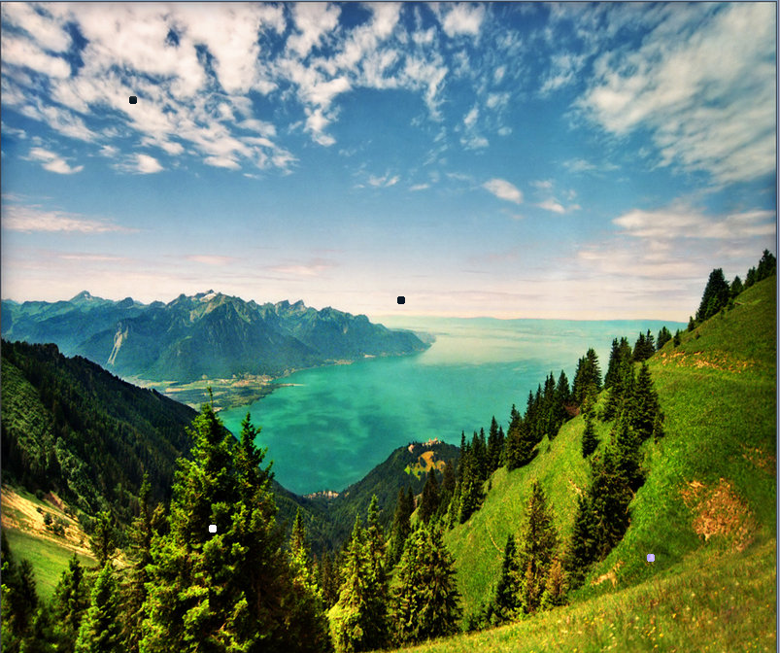
Figura 3 Imagem original com centros de rotação indicados
A Figura 4 mostra a imagem distorcida utilizando a função constante e com o parâmetro A igual a 1. Na Figura 5 é visto o resultado da distorção aplicando a função linear com os parâmetros A = 2 e B = 1,5. Já na Figura 6 é possível ver como ficou a imagem após aplicação da função quadrática com A = 2 e B = 2,5. Finalmente, na Figura 7 está o resultado da distorção usando a função senoidal com parâmetros A = 1 e B = 2. Para todos os exemplos, foi usada a opção de exibir o pixel mais próximo para o caso de o mapeamento cair fora da imagem.
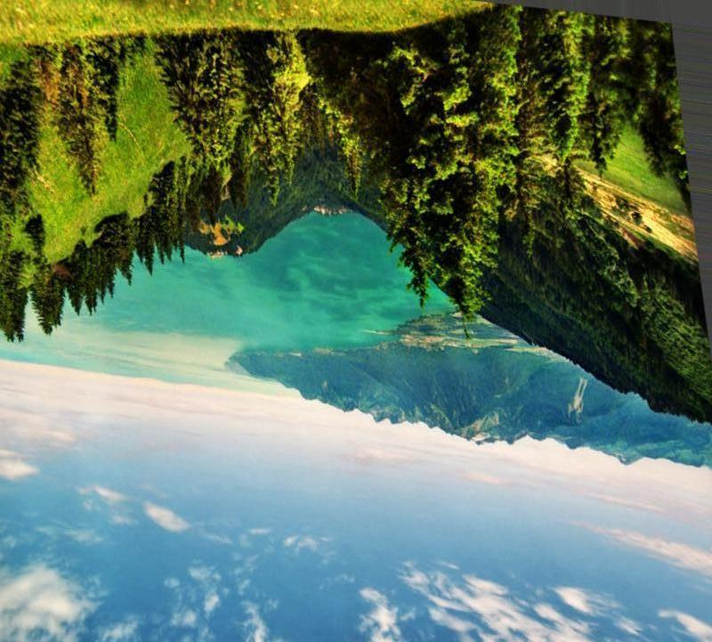
Figura 4 Imagem distorcida com função constante e A = 1

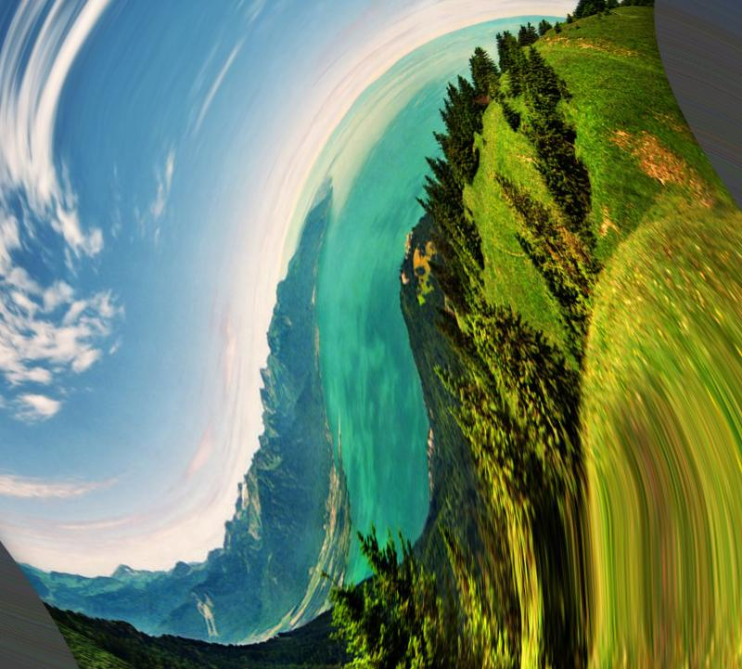
Figura 5 Imagem distorcida com função linear e com A=2 e B=1,5
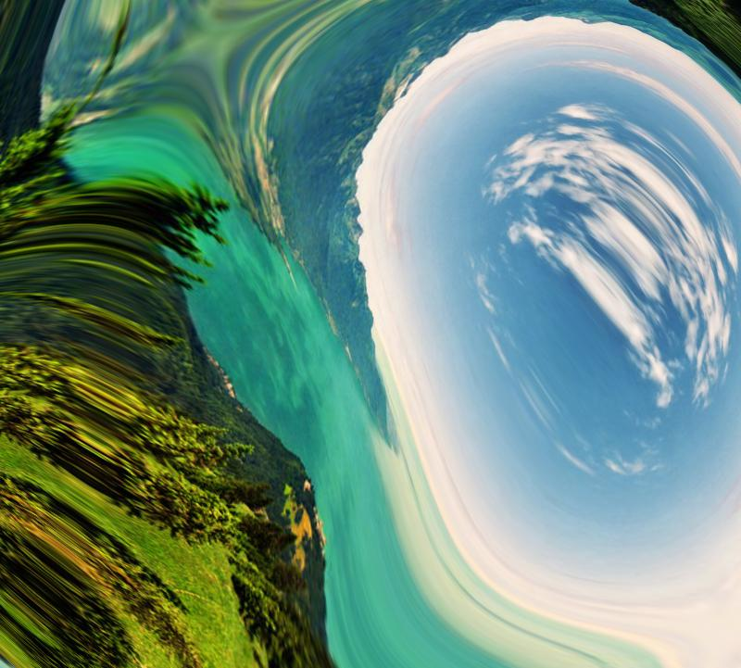
Figura 6 Imagem distorcida com função quadrática e com A=2 e B=2,5

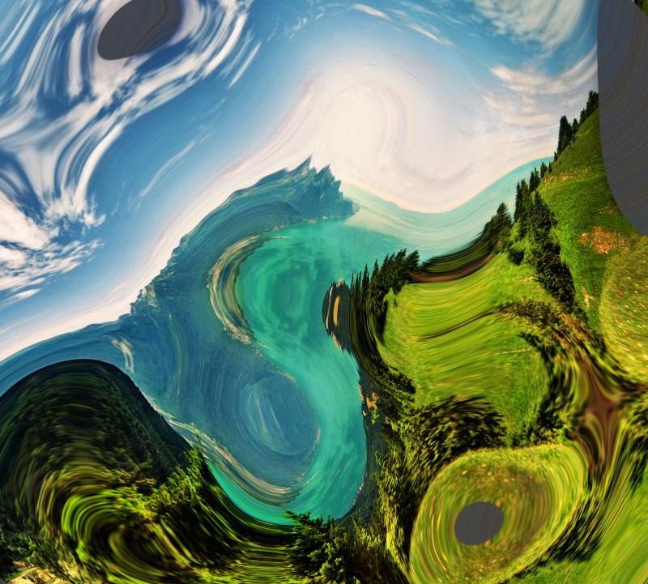
Figura 7 Imagem distorcida com função senoidal e com A=1 e B=2

Morphing

Na figura tal estão as imagens usadas para fazer o morphing e os respectivos vetores-referência.
As próximas figuras mostram os quadros do morphing utilizando X quadros e com o dissolve iniciando no quadro X e terminando no X.

CONCLUSÕES

Esta fase do projeto da disciplina Introdução ao Processamento Digital de Imagens do curso de Bacharelado em Ciência da Computação foi concluída com êxito. Todas as operações de manipulação de imagens digitais requeridas foram codificadas.
Este projeto permitiu a aplicação prática dos conhecimentos adquiridos em sala de aula, além de exigir o trabalho em equipe para realização do mesmo dentro do prazo estabelecido.
Notou-se como foi importante o desenvolvimento de uma arquitetura extensível e desacoplada feito na fase anterior do projeto. Apesar de, inicialmente, ter demandado muito tempo para implementá-la, uma vez feita, permitiu a inserção de novas funções mais rapidamente.
Como trabalhos futuros pode-se sugerir a adição de novos tipos de distorção nas imagens, como também o aprimoramento da interface gráfica, para algo que esteja de acordo com as regras de usabilidade.

REFERÊNCIAS

(Albuquerque & Albuquerque, 2000) ALBUQUERQUE, Márcio Portes; ALBUQUERQUE, Marcelo Portes. Processamento de Imagens: Métodos e Análises. Revista de Ciência e Tecnologia, vol. 1, n. 1, p. 10-22, 2000. Disponível em http://www.cbpf.br/cat/pdsi/pdf/ProcessamentoImagens.PDF. Acesso em 12 de junho de 2009.
(Batista, 2005) BATISTA, Leonardo Vidal. Notas de Aulas da Disciplina Introdução ao Processamento Digital de Imagens. Disponível em http://www3.di.ufpb.br/leonardo/pdi/PDI2005.pdf. Acesso em 09 de julho de 2009.
(Google Code, 2009) Google Code. Disponível em http://code.google.com. Acesso em 12 de junho de 2009.
(Java Specification, 2005) James Gosling, Bill Joy, Guy Steele, Gilad Bracha, "The Java Language Specification", Third Edition, ADDISON-WESLEY, 2005. Também disponível digitalmente em: http://java.sun.com/docs/books/jls/index.html
(PDI, 2008) Processamento de Imagem. In Wikipedia. Disponível em http://pt.wikipedia.org/wiki/Processamento_de_imagem. Acesso em 12 de junho de 2009.

